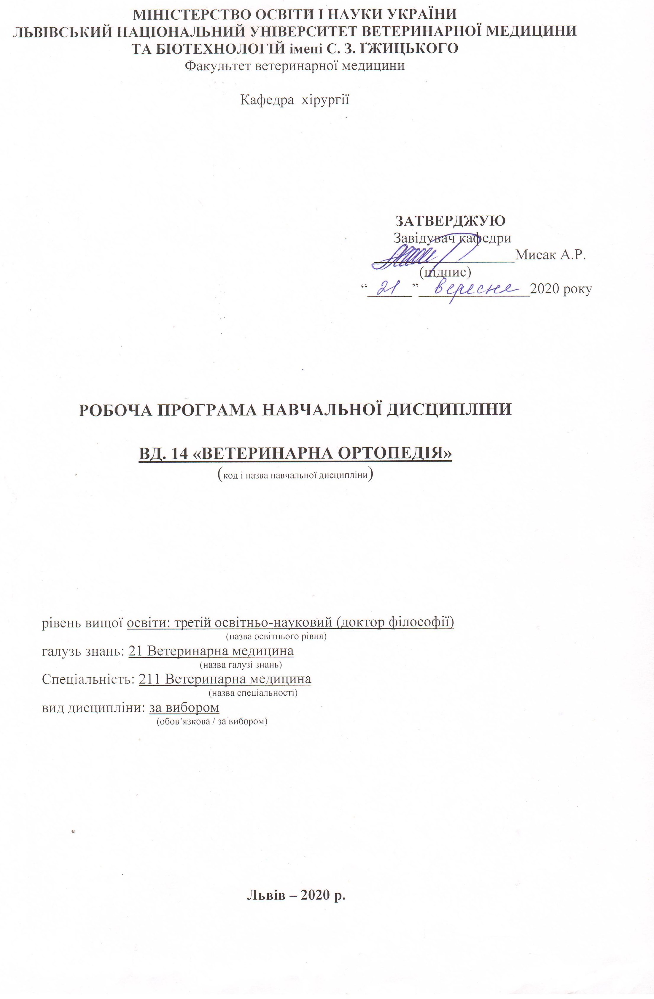

Робоча програма з навчальної дисципліни «Ветеринарна ортопедія» для здобувачів третього освітньо-наукового рівня (доктор філософії) спеціальності 211 Ветеринарна медицина.
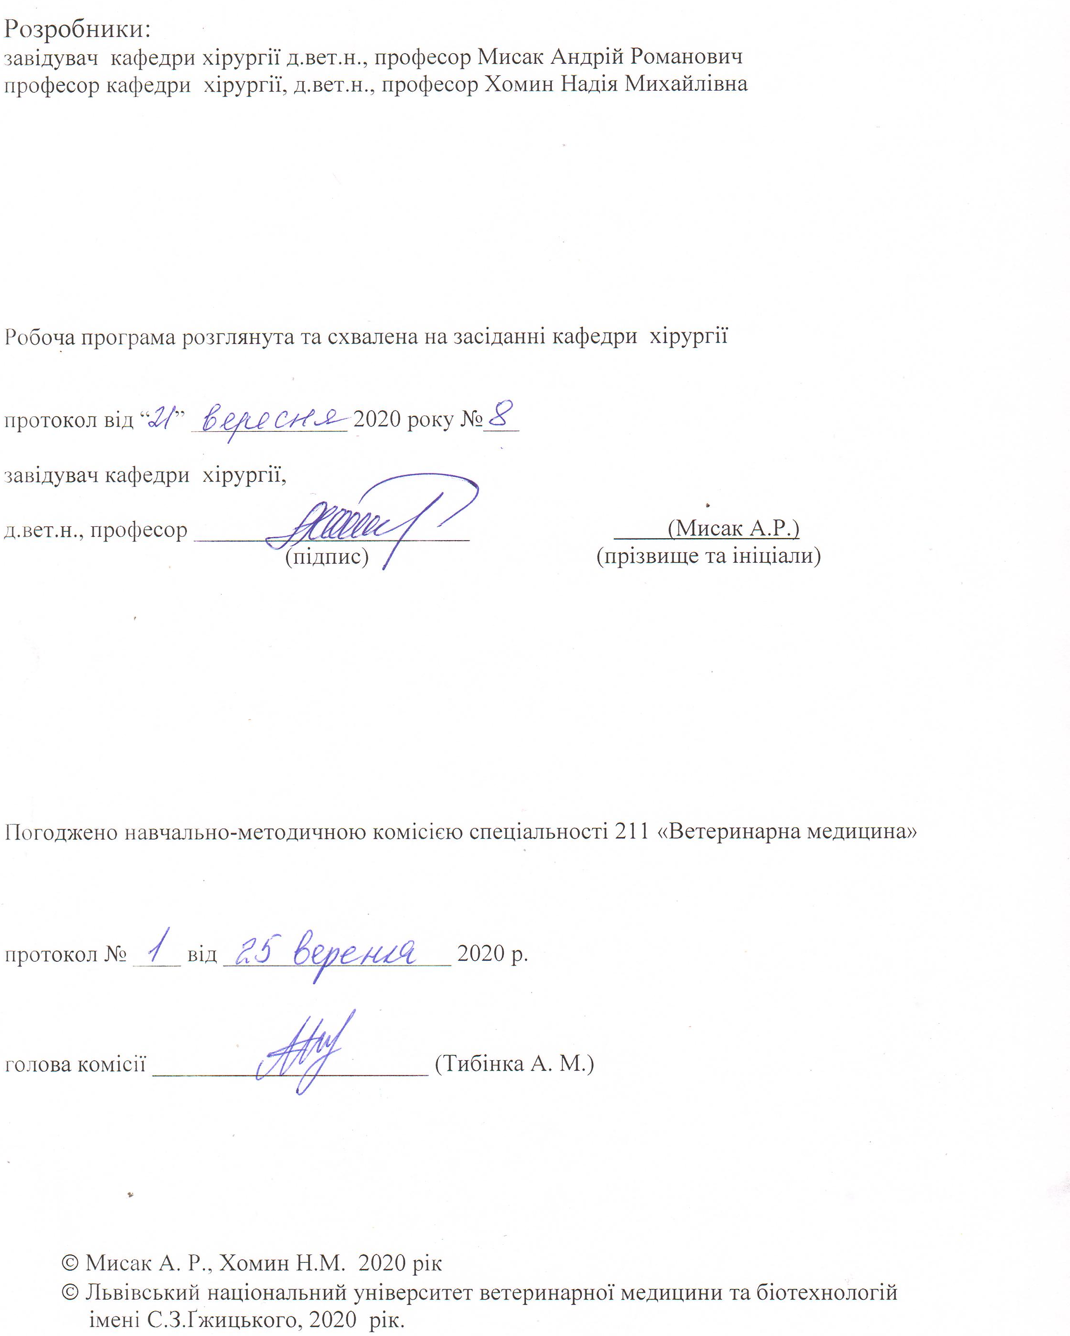

1. Опис навчальної дисципліни
Найменування показників | Всього годин
Найменування показників | Денна форма навчання
Кількість кредитів/годин | 3 / 90
Усього годин аудиторної роботи | 30
в т.ч.:
- лекційні заняття, год. | 10
- практичні заняття, год. | ––
- лабораторні заняття, год | 20
семінарські заняття, год | ––
Усього годин самостійної роботи | 60
Вид контролю | залік

Примітка.
Частка аудиторного навчального часу студента у відсотковому вимірі:
для денної форми навчання – 33,3 %.

2. Предмет, мета та завдання навчальної дисципліни

2.1.Предмет, мета вивчення навчальної дисципліни навчальної дисципліни. Предметом навчальної дисципліни є ортопедичні захворювання тварин. Метою навчальної дисципліни є поглиблене вивчення етіології, патогенезу, симптоматики ортопедичних хвороб, інтерпретації даних об'єктивних досліджень для розробки тактики та ефективних методів лікування ортопедично хворих тварин, а також формування в аспірантів логічного клінічного мислення на грунті набутих теоретичних знань та практичних навиків самостійної науково-дослідної і педагогічної діяльності.

2.2. Завдання навчальної дисципліни (ЗК, ФК)
Вивчення навчальної дисципліни передбачає формування у студентів необхідних компетентностей:
– загальні компетентності:
ЗК 1. Здатність вчитися, самостійно формувати програму освіти протягом життя.
ЗК 2. Здатність до абстрактного мислення, аналізу та синтезу.
ЗК 3. Здатність до пошуку, оброблення та аналізу інформації з різних джерел.
ЗК 4. Здатність генерувати нові ідеї, реалізувати креативні підходи у діяльності.
ЗК 6. Здатність працювати в міжнародному контексті.
ЗК 8. Здатність використовувати сучасні технології для проведення наукових досліджень.
ЗК 9. Здатність до співпраці з іншими науковцями та науковими організаціями та здатність до колективної роботи.
ЗК 10. Здатність проявляти ініціативність, наполегливість та відповідальність у роботі.
ЗК 11. Здатність застосовувати нестандарті рішення та оригінальні підходи.
ЗК 12. Здатність самостійно планувати та реалізовувати наукові проекти.
ЗК 13. Вміти представляти результати своїх досліджень у письмовій формі (наукові публікації, монографії, методичні рекомендації).
ЗК 14. Здатність формувати структуру наукової роботи, у т.ч. дисертаційної, здійснювати її рубрикацію та змістовне наповнення.
– фахові компетентності:
ФК 1. Здатність встановлювати особливості гомеостазу в організмі різних видів і класів тварин. Розуміти причинно-наслідкові механізми змін гомеостазу організму, диференціювати етіологію та патогенез захворювань.
ФК 2. Здатність виокремлювати та формулювати наукову проблему, розробляти шляхи її вирішення, формулювати робочі гіпотези, визначати актуальність, мету, завдання, які необхідно вирішити, оцінювати необхідні ресурси та час для реалізації.
ФК 3. Володіти значною кількістю методів дослідження у своїй галузі, при потребі адаптувати їх до конкретних умов експерименту, вміти працювати із сучасним обладнанням, користуватися програмним забезпеченням. Розробляти нові методи досліджень.
ФК 4. Вміти аналізувати результати досліджень, проводити їх статистичне опрацювання, групувати на основі певних критеріїв, порівнювати з результатами інших науковців, формувати наукові положення, висновки і рекомендації.
ФК 5. Забезпечувати якісне керівництво науковими проектами, підтримувати командну роботу, ефективно використовувати індивідуальну майстерність колег, приймати рішення та нести відповідальність за результат.
ФК 6. Здатність знаходити шляхи можливого використання отриманих результатів для подальшого розвитку науки та підвищення якості навчального процесу.
ФК 7. Здатність розуміти комплексні проблеми в галузі ветеринарії, робити наукові узагальнення стосовно актуальних питань стану ветеринарного благополуччя.
ФК 8. Чітко виокремлювати і формулювати новизну своїх досліджень та реєструвати права інтелектуальної власності згідно українського та міжнародного законодавства.
ФК 9. Аргументовано представляти свої наукові погляди під час наукових семінарів, конференцій, диспутів. Вести наукову дискусію, опираючись на сучасну базу знань в своїй галузі ветеринарної медицини. Також бути достатньо добре обізнаним з ключовими питаннями суміжних галузей.
ФК 10. Здатність здійснювати просвітницьку та педагогічну діяльність, застосовуючи традиційні та інноваційні методи.
ФК 11. Здатність володіти науковим стилем українською та іноземною мовами, вільно сприймати, обробляти та відтворювати інформацію на загальні та фахові теми.
ФК 12. Виявляти і вирішувати наукові задачі та проблеми у межах обраної спеціальності з дотриманням норм наукової етики і академічної чесності.
ФК 13. Здатність здійснювати фаховий аналіз різних інформаційних джерел, авторських методик, конкретних освітніх, наукових та професійних матеріалів за обраною спеціальністю.
ФК 14. Здатність впроваджувати у виробництво науково-обґрунтовані результати дисертаційних досліджень за спеціальністю «Ветеринарна медицина».
ФК 15. Знати законодавчу базу в галузі освіти та ветеринарної медицини і ретельно її дотримуватися у своїй повсякденній праці.

2.3. Програмні результати навчання (Р)
ПРН 1. Знання сучасного рівня розвитку предметної області ветеринарної медицини, за яким навчатиметься здобувач. Бути обізнаним з класичними та сучасними науковими публікаціями, що формують базу знань цієї області.
ПРН 2. Відкритість до здобуття знань, інтелектуального та фахового зростання, перебування у постійному наукового пошуку.
ПРН 3. Володіння науковим стилем української та іноземної мов з метою використання наукових джерел та налагодження міжнародної співпраці.
ПРН 4. Формулювати мету власних наукових досліджень на основі критичного аналізу бази знань ветеринарної медицини та синтезу нових наукових положень і ідей.
ПРН 5. Знати особливості організації експериментального дослідження (планування, моделювання, організація, проведення, контролювання, звітування) у своїй предметної області ветеринарної медицини. Вміти застосовувати більшість методів дослідження у своїй предметної області ветеринарної медицини.
ПРН 6. Аналізувати результати власних досліджень та формувати узагальнення. На їх основі формувати висновки та приймати обґрунтовані рішення.
ПРН 7. Володіти різноманітними методами статистичного аналізу результатів досліджень, на основі чого вміти об’єктивно оцінити їх якість та значимість.
ПРН 8. Знати основи педагогіки в межах своєї професійної діяльності. Бути спроможним забезпечувати високий науковий та навчально-методичний рівень різних видів занять (читання лекцій, ведення лабораторних чи практичних занять).
ПРН 9. Вільно оперувати науковою інформацією та могти консультувати здобувачів освіти. Впроваджувати результати наукових досліджень у виробництво та освітній процес.
ПРН 10. Володіти сучасними інформаційними та комунікативними технологіями обміну інформацією. Вміти працювати в команді та володіти навичками міжособистісної взаємодії.
ПРН 11. Готувати до друку та редагувати різні види публікацій (статті, тези, монографії, науково-методичні науково-практичні вказівки).
ПРН 12. Брати участь у науковій дискусії. та презентувати результати наукових досліджень на наукових форумах.
ПРН 13. Розробляти та реалізовувати наукові проекти. Реєстувати права інтелектуальної власності.
ПРН 14. Впроваджувати нові методи досліджень, які б зменшували кількість тварин, що використовуються в експериментах.
ПРН 15. Налагодження кооперації між спорідненими напрямками досліджень з метою оптимізації використання ресурсів та досягнення максимально високого результату.
ПРН 16. Оформлення результатів досліджень у вигляді дисертаційної роботи та здійснення її прилюдного захисту.
ПРН 17. Знати, дотримуватися та поширювати принципи академічної доброчесності.

3. Структура навчальної дисципліни
3.1. Розподіл навчальних занять за розділами дисципліни
Назви змістових розділів і тем | Заг. к-ть год. | К-ть кредитів | Кількість годин
Назви змістових розділів і тем | Заг. к-ть год. | К-ть кредитів | аудиторні заняття |  | сам. робота
Назви змістових розділів і тем | Заг. к-ть год. | К-ть кредитів | лек. | лаб. | сам. робота
1 | 2 | 3 | 4 | 5 | 6
Розділ 1. Пододерматити

Тема 1. Асептичний пододерматит | 24 |  | 2 | 4 | 18
Тема 2. Гнійний пододерматит | 21 |  | 2 | 2 | 17
Разом за розділом 1 | 45 | 1,5 | 4 | 6 | 35
Розділ 2. Ламініт, ревматичне запалення копит, операції на копитах

Тема 3. Ламініт | 16 |  | 2 | 4 | 10
Тема 4. Ревматичне запалення копит | 13 |  | 2 | 4 | 7
Тема 5. Операції на копитах | 16 |  | 2 | 6 | 8
Разом за розділом 2 | 45 | 1,5 | 6 | 14 | 25
Всього | 90 | 3 | 10 | 20 | 60

3.2. Лекційні заняття
№  з/п | Назви тем та короткий зміст за навчальною програмою | Кіль-кість  годин
Розділ 1. Пододерматити
1 | Асептичний пододерматит. Поширення та причини виникнення хвороб копитець у корів. Якість копитцевого рогу худоби за результатами біохімічних та біофізичних досліджень та вплив на нього окремих етіологічних чинників. Вплив умов утримання на стан копитець та розвиток асептичного запалення продукуючого шару основи шкіри підошви копитець у корів. Роль остеодистрофії у патогенезі асептичного пододерматиту у корів. Деформація копитець та її вплив на виникнення асептичного пододерматиту хронічного генезу. Окремі аспекти виникнення і розвитку хронічного асептичного пододерматиту у високотільних корів. Сучасні методи лікування корів, хворих на асептичний пододерматит. |  | 2
2 | Гнійний пододерматит. Частота виникнення та особливості перебігу гнійного пододерматиту у худоби. Особливості симптоматики гнійного пододерматиту. Якість копитцевого рогу корів за гнійного пододерматиту. Сучасні підходи до діагностика та лікування гнійного запалення основи шкіри підошви копитець. Патофізіологічні аспекти розвитку гнійного пододерматиту, ускладненого мікобіотою. Особивості лікування корів з ураженнями копитець, ускладнених кератоміцетами з використанням новітніх препаратів фунгіцидної дії у поєднанні з нанокластерами металів. Поліморбідна патологія пальців. |  | 2
Розділ 2. Ламініт, ревматичне запалення кппит, операції на копитах
3 | Ламініт. Етіологічні фактори і патогенетичні аспекти ламініту у корів та коней. Роль гістаміну у виникненні і перебігу захворювання. Клінічні ознаки ламініту залежно від перебігу хвороби. Зміни з боку підошви копит і копитець при запущеній формі захворювання. Діагностика ламініту у коней та корів. Новітні методи лікування тварин, хворих на ламініт за гострого і хронічного перебігу. |  | 2
4 | Ревматичне запалення копит. Частота виникнення та клініко-морфологічна характеристика захворювання. Особливості симптоматики ревматичного запалення копит залежно від перебігу. Ревматогенний стрептокок та його значення у виникненні та розвитку захворювання. Генералізована та депонована форми стрептококової інфекції. Новітні методи діагностики захворювання. Сучасні підходи до лікування корів, хворих на ревматичне запалення копит. Профілактика ускладнень. |  | 2
5 | Операції на копитах. Особливості оперативних втручань у ділянці пальця за гнійного, виразкового пододерматиту, уражень копитного рогу (тріщини копитного рогу, розсадини копитного рогу, роговий стовпчик, пуста стінка), некрозу м’якушних хрящів, лімаксу, окостеніння м’якушних хрящів, гнійного артриту копитного суглоба. Сучасні радикально-консервативні методи лікування тварин за уражень копитного і копитцевого рогу. |  | 2
 | Всього |  | 10

3.3. Лабораторні заняття
№  з/п | Назви тем та короткий зміст за навчальною програмою | Кількість  годин
Розділ 1. Пододерматити
1 | Набуття навичок з амбулаторного прийому корів, хворих на асептичний подолерматит. Дослідження тварин, встановлення супутньої патології після проведення клінічних досліджень. Роль умов утримання, якості годівлі та коректуючої розчистки у виникненні і перебігу асептичного запалення основи шкіри у корів. Взаємозв’язок між біохімічними, біофізичними показниками та якістю копитцевого рогу. Інноваційні методи лікування хворих тварин. |  | 2
2 | Дослідження корів із септичними пододерматитами (гнійний, гангренозний, некротичний): причини виникнення, особливості перебігу, клінічні ознаки. Вплив патогенної мікрофлори та якості копитцевого рогу на виникнення та особливості перебігу хвороби.  Сучасні методи діагностики та лікування корів, хворих на гнійне запалення основи шкіри копитець. |  | 2
3 | Набуття навиків дослідження корів з ураженнями копитець. Взяття матеріалу (шматочків рогу підошви) для проведення мікологічних та бактеріологічних досліджень. Проведення коректуючої розчистки з метою видалення видозміненого рогу, встановлення глибини ураження підошви та підготовки копитець до лікування. Застосування новітніх методів та удосконалених схем лікування корів з ортопедичним ураженням підошви копитець. |  | 2
Розділ 2. Ламініт, ревматичне запалення копит, операції на копитах
4 | Дослідження тварин з ламінітом. Встановлення етіологічних факторів хвороби, взяття крові для проведення досліджень з метою постановки діагнозу. Інтерпретація результатів гематологічних тв біохімічних досліджень, зокрема значення гістаміну у виникненні захворювання. Застосування методів лікування тварин з ламінітом шляхом використання сучасних лікарських препаратів залежно від особливостей перебігу хвороби. |  | 4
5 | Набуття навиків дослідження тварини (загальне, місцеве) за ревматичного запалення копит. Оцінювання стану тварини, встановлення соматичної патології та її впливу на перебіг хвороби. Роль ревматогенного стрептокока у виникненні та перебігу хвороби. Особливості перебігу хвороби за гострого, підгостро-рецидивуючого та хронічно-рецидивуючого перебігу. |  | 2
6 | Набуття навичок у формулюванні діагнозу з урахуванням, зокрема, характерних клінічних ознаки, чергування ревмоатак і ремісій, реакції на препарати саліцилової кислоти тощо. Відпрацювання методів та способів лікування тварин з ревматичним запаленням копит шляхом застосування сучасних ефективних лікарських препаратів. |  | 2
7 | Оперативні методи лікування некрозу м’якушних хрящів: Меллер-Фріка, Сапожнікова-Скворцова (збереження суттєвих кератогенних тканин і рогової капсули), Гофмана, Рено (видалення вказаних тканин), Іванова (зменшення небезпеки травмування капсулярної та бокової зв’язок  копитнорго суглоба та розвитку ускладнень). Переваги і недоліки. |  | 4
8 | Набуття навичок оперативного лікування тварин, хворих на гнійний, гангренозний, некротичний, виразковий пододерматит з подальшим застосуванням новітніх лікарських засобів. Особливості лікування тварин за уражень копитного рогу. Відпрацювання техніки оперативного втручання за тріщини копитного рогу, розсадини копитного рогу, рогового стовпчика та пустої стінки. |  | 2
 | Всього |  | 20

3.4. Самостійна робота
№  з/п | Назви тем та короткий зміст за навчальною програмою | К-ть  годин
1. | Деформація копитець. Класифікація деформованих копитець. Деякі особливості будови рогу копитець. Опорно-силові взаємозв’язки у структурах копитець худоби. Гістоморфологічні і гістохімічні дослідження основи шкіри деформованих копитець у худоби. Особливості уражень копитець в умовах стійлового утримання. | 2
2. | Роль коректуючої розчистки, остеодистрофії, постави кінцівок, інсоляції та моціону у виникненні асептичного пододерматиту. Етіологія, патогенез, симптоматика хронічного асептичного короніту, дифузного асептичного запалення основи шкіри копитець. Лікування захворювань з використанням інноваційних методів. Порівняльна ефективність методів лікування тварин за пододермаититів. | 2
3. | Особливості перебігу пододерматитів септичного генезу (абаксіальний гнійний ламініт, флегмона м’якуша, вінчика і міжпальцевого склепіння).  Цитомегаловірусне ураження копитець. Гнійне запалення копитного суглоба. Новітні методи діагностики і лікування гнійно-некротичних уражень копитець. | 2
4. | Ураження синовіальних утворень. Септичний подотрохлеарний бурсит, септичне гнійне запалення копитного суглоба, септичний пальцевий тендовагініт. Видові особливості перебігу захворювань. Симптоматика та особливості діагностики. Деякі аспекти комплексного лікування ортопедично хворих тварин за використання сучасних лікарських засобів. | 2
5. | Особливості перебігу ламініту у коней і великої рогатої худоби.  Етіологія, патогенез та симптоматика. Деякі новітні аспекти лікування тварин за хвороб копитець. Фармакокінетика и фармакодинамика нових лікарських засобів, які застосовуються за лікування тварин, хворих на ламініт. | 4
6. | Ревматичне запалення копит у коней та копитець у великої рогатої худоби. Особливості симптоматики за гострого і хронічного перебігу захворювання. Незворотні зміни з боку рогового башмака з подальшим формуванням їжакового копита. Методи діагностики: анамнез, клінічні ознаки (раптовість виникнення, чередування ревмоатак і ремісій, болючість), позитивна реакція на препарати саліцилової кислоти.  Інноваційні методи лікування тварини з ревматичним запаленням копит і копитець. | 4
7. | Деформація копит у коней і корів. Форма копит залежно від постави кінцівок. Механізм копита. Інтенсивність росту і стирання копитного рогу. Методи зміцнення епідермісу копитець (покращення умов утримання, якості годівлі, достатній моціон і інсоляція, копитні ванни з дублячими речовинами). | 2
8. | Підковування коней і великої рогатої худоби. Оцінка якості підковування. Підковування копит фізіологічно здорових тварин. Ортопедичне підковування. Профілактика хвороб копит і копитець. | 2
Разом |  | 20
Підготовка до навчальних занять та контрольних заходів |  | 40
Усього годин |  | 60

4. Методи навчання
Вивчення дисципліни проводиться за допомогою наступних методів:
– викладання лекційного матеріалу у формі мультимедійних презентацій з великою
кількістю унаочнень у формі фотографій, малюнків, схем та з використанням навчальних
фільмів;
– використання навчального наглядного матеріалу (макропрепарати, таблиці, схеми, стенди,
муляжі, слайди тощо);
– використання комп’ютерних програм, відеофільмів;
– проведення клінічних досліджень на тематично хворих тваринах та оцінка отриманих
результатів;
– проведення лабораторних досліджень та оцінка отриманих результатів;
– науково-дослідна робота;
– самостійна робота студентів.
Основними видами навчальних занять згідно з навчальним планом є:
– лекції;
– лабораторні заняття;
– самостійна поза аудиторна робота студентів.
Кінцевою метою вивчення дисципліни є
- інноваційне застосування отриманих знань та умінь за розробки алгоритмів діагностики ортопедичних хвороб, проведення лабораторних досліджень, розробки науково обґрунтованих принципів лікування хворих тварин.
- навики та вміння організації прикладних досліджень, визначення мети і задач, їх поетапного виконання, отримання і обробки даних, проведення самостійного аналізу, формулювання науково обґрунтованих висновків і практичних рекомендацій, узагальнення результатів досліджень у друкованих статях і виступах на фахових форумах та оформлення їх у формі наукової праці.

5. Методи контролю
Система оцінювання знань студента здійснюється відповідно до «Тимчасового положення про організацію навчального процесу», схваленого вченою радою ЛНУВМ та БТ імені С.З. Ґжицького 30.06.2015 р.
Із методів контролю використовується: поточний контроль шляхом усного опитування, вирішення проблемного завдання; письмовий контроль у вигляді тестового контролю та контрольних робіт. На усіх лабораторних заняттях проводиться об’єктивний контроль теоретичної підготовки та контроль засвоєння практичних навичок. При засвоєнні кожної теми розділу за поточну навчальну діяльність студенти виставляються оцінка за 4-ти бальною шкалою з подальшим перерахунком у в бали, максимальна кількість яких за поточний контроль становить 100.
Контроль та оцінювання самостійної роботи студентів, яка передбачено поряд з аудиторною роботою, здійснюється під час поточного контролю теми. Контрольні заходи завершуються семестровим заліком.

6. Критерії оцінювання результатів навчання студентів
( за національною системою):
В процесі вивчення дисципліни «Ветеринарна ортопедія», успішність студентів визначається шляхом проведення поточного і підсумкового (залік) контролів. Оцінювання результатів навчання проводиться в балах, максимальна кількість яких становить 100.
Основними критеріями, що характеризують рівень компетентності студента при оцінюванні результатів поточного та підсумкового контролів, є:
- виконання всіх видів навчальної роботи, передбачених робочою програмою з дисципліни;
- глибина і характер знань навчального матеріалу за змістом навчальної дисципліни, що міститься в основних та додаткових рекомендованих літературних джерелах;
- вміння аналізувати явища, що вивчаються, у їх взаємозв’язку і розвитку;
- характер відповідей на поставлені питання (чіткість, лаконічність, логічність, послідовність тощо);
- вміння застосовувати теоретичні положення під час розв’язання практичних завдань;
- вміння аналізувати достовірність одержаних результатів.
Максимальна кількість балів за засвоєння змістових модулів дисципліни протягом семестру становить 100:
Результати поточного контролю оцінюються за чотирибальною («2»; «3»; «4»; «5») шкалою.

Таблиця 1.
Критерії оцінювання знань студентів під час поточного контролю
Бали | Критерії оцінювання
«Відмінно» | Студент повно та ґрунтовно засвоїв тему заняття вміє вільно і самостійно викласти її зміст та розуміє її значення для своєї професійної підготовки. Студент активно працює протягом заняття, повністю виконав завдання теми і показує при цьому глибоке оволодіння лекційним матеріалом, здатний висловити власне ставлення до альтернативних міркувань з конкретної проблеми, проявляє вміння самостійно та аргументовано викладати матеріал. У відповіді на поставлені завдання навчальний матеріал відтворюється в повному обсязі, відповідь правильна, обґрунтована, логічна, містить аналіз і систематизацію, зроблені аргументовані висновки.
«Добре» | Студент виявляє знання і розуміння основних положень тематики заняття, певною мірою може аналізувати матеріал, порівнювати та робити висновки. Студент активно працює протягом заняття, поставлені питання висвітлює повно, висвітлення їх завершене висновками, виявляє уміння аналізувати факти й події, а також виконувати навчальні завдання. У відповідях допущені несуттєві помилки, в усних відповідях – неточності, деякі незначні помилки, має місце недостатня аргументованість при викладенні матеріалу, нечітко виражене ставлення слухача до фактів.
«Задовільно» | Студент засвоїв лише окремі питання теми. У відповідях на поставлені завдання відтворюються основні положення навчального матеріалу на рівні запам'ятовування без достатнього розуміння; студент у цілому оволодів суттю питань з даної теми, виявляє знання лекційного матеріалу, навчальної літератури, намагається аналізувати факти й події, робити висновки. Але на заняттях поводить себе пасивно, відповідає лише за викликом викладача, дає неповні відповіді на запитання, припускається грубих помилок при висвітленні теоретичного матеріалу. У практичних завданнях припущені несуттєві помилки.
«Незадовільно» | Студент не засвоїв зміст теми заняття, не вміє викласти зміст основних питань матеріалу. Не виконав більшості завдань теми та модульного контролю в цілому. Відповіді на поставлені завдання на рівні елементарного відтворення окремих фактів, елементів, об'єктів, фрагментів навчального матеріалу. Студент виявив неспроможність висвітлити питання чи питання висвітлені неправильно, безсистемно, з грубими помилками, відсутні розуміння основної суті питань, висновки, узагальнення. У відповідях та практичному завданні припущені суттєві помилки.

В кінці семестру обчислюється середнє арифметичне (САЗ) усіх отриманих студентом оцінок з наступним переведенням його у бали за формулою: 100 (ПК) = 100,
де: 100 (ПК) – 100 максимальних балів з поточного контролю, які може набрати студент за семестр.
ПК = 100 •САЗ /5 = 20•САЗ
Бал з поточного контролю боже бути змінений за рахунок заохочувальних або штрафних балів:
- студентам, які не мають пропусків занять протягом семестру, додається 2 бали,
- за участь в університетських студентських олімпіадах, наукових конференціях додається 5 балів, на міжвузівському рівні додається 10 балів,
- за інші види навчально-дослідної роботи бали додаються за рішенням кафедри

Критерії оцінювання заліку
Навчальні досягнення студентів оцінюються за двобальною шкалою: зараховано, незараховано.
Оцінка «зараховано» (60-100 балів) ставиться студентові, який виявив знання основного навчального матеріалу в обсязі, необхідному для подальшого навчання і майбутньої роботи за фахом, здатний виконувати завдання, передбаченні програмою, ознайомлений з основною рекомендованою літературою; при виконанні завдань припускається помилок, але демонструє спроможність їх усувати.
Оцінка «незараховано» (1-59 балів) ставиться студентові, який не засвоїв більшості тем навчальної програми не вміє викласти зміст більшості основних питань навчальної дисципліни. Не виконав більшості завдань кожної теми та модульного контролю в цілому. допускає принципові помилки у виконанні передбачених програмою завдань, не може продовжити навчання чи розпочати професійну діяльність без додаткових занять з дисципліни.
Сумі балів відповідає оцінка за національною та шкалою ECTS (табл.2).
Таблиця 2.
Шкала оцінювання успішності студентів
За 100-бальною шкалою | За національною шкалою |  | За шкалою ECTS
За 100-бальною шкалою | Екзамен,  диференційований залік | Залік | За шкалою ECTS
90 – 100 | Відмінно | Зараховано | А
82-89 | Добре | Зараховано | В
74-81 | Добре | Зараховано | С
64-73 | Задовільно | Зараховано | D
60-63 | Задовільно | Зараховано | Е
35-59 | Незадовільно (незараховано)  з можливістю повторного складання |  | FX
0-34 | Незадовільно (незараховано)  з обов’язковим повторним вивченням дисципліни |  | F

За підсумками семестрового контролю в залікову відомість студентові у графі «за національною шкалою» виставляється оцінка «зараховано/незараховано».

7. Навчально-методичне забезпечення

1. Асептичні пододерматити у великої рогатої худоби: методичні рекомендації з питань етіології, патогенезу, діагностики, профілактики та методів хірургічного лікування / Н.М Хомин. – Львів, 2005. – 20 с.
2. Діагностика, профілактика і лікування асептичних пододерматитів та їх ускладнень у великої рогатої худоби: методичні рекомендації / Н.М. Хомин. – Київ, 2003. – 34 с.
3. Методичні рекомендації для самостійної роботи студентів із курсу "Ортопедія" / Гамота А.А., Ігліцький І.І. –Львів, 2006. – 12 с.
4. Теоретичне обґрунтування та практичне застосування регіонарної анестезії нервових сплетінь та стовбурів у ветеринарній медицині: методичні рекомендації для студентів ветеринарної медицини, слухачів післядипломного навчання та практикуючих лікарів ветеринарної медицини / В.І.Завірюха, С.В.Цісінська, А.Р.Мисак, Я.Г.Крупник. – Львів, 2006. – 38 с.
6. Перелік питань для самоконтролю знань студента

8. Рекомендована література
Базова
Болезни конечностей у крупного рогатого скота / И. С.. Панько. – К.: Вища школа, 1982. – 127 с.
Болезни конечностей у продуктивных животных / А. Ф.. Бурденюк. – К.: Урожай, 1976. – 129 с.
Ветеринарная ортопедия (болезни копытец и копыт) / В. Б. Борисевич. – К.: Кировоградгосиздат, 1996. – 230 с.
Ветеринарна ортопедія і офтальмологія / В. Б. Борисевич. – К.: Урожай, 1994. – 133 с.
Ветеринарна ортопедія: Хвороби копит і копитець / В.Б. Борисевич, Б.В.Борисевич, О.Ф.Петренко, Н.М.Хомин. – Київ: ТОВ “Укрзолотопостач”, 2007. – 135 с.
Ортопедія парно−і непарнопалих тварин / В.Б.. Борисевич, Б.В.Борисевич, В.П.Сухонос, Петренко, Н.М.Хомин та ін. – Київ: ДІА, 2008. − 200 с.
Частная ветеринарная хирургия / Й. Е Поваженко, С. Й.Братюха, Г. Н. Калиновский. – К.: Вища школа, 1991. – 328 с.

9. Додаткова

1 | Анатомія свійських тварин / С. К. Рудик, В. С. Левчук, В. Т. Хомич та ін. – К.: Агропромвидав України, 2000. – 246 с.
2 | Болезни собак / А.Д.Белов, Е.П.Данилов, И.И. Дикур и др.– М.:Агропромиздат, 1990. – 368 с.
3 | Борисевич В. Б. Ламинит крупного рогатого скота и лошадей / В. Б. Борисевич // Ветеринария. – 1987. – № 6. – С. 53 – 55.
4 | Борисевич В.Б. Особенности течения ламинита у лошадей и крупного рогатого скота / В.Б. Борисевич, Б.В. Борисевич., Н.М. Хомин // Ветеринария. - 2001. – № 7. – С. 40 – 42.
5 | Борисевич В.Б.Поверхневий та глибокий гнійний пододерматит у корів/ В.Б.Борисевич, Н.В.Когут, Н.М.Хомин // Вісник Білоцерків. держ. аграр. ун-ту. Біла Церква, 2004. – Вип. 28. – С. 8 –
6 | Борисевич В. Б. Хвороби кінцівок у тварин / В. Б. Борисевич // Вісник Білоцерків. держ. аграр. ун-ту. – Біла Церква, 2000. – Вип. 13, ч. І. – С. 14 – 19.
7 | Ветеринарна анестезіологія / В.М.Власенко, Л.А. Тихонюк. – Біла Церква: Вид-во БЦДАУ, 2000. – 335 с.
8 | Елисеев А. Н. Лечение гнойно-некротических поражений пальцев у скота / А. Н. Елисеев, С. М. Коломийцев, А. И. Богданов и др. // Ветеринария. – 2000. – №12. – С. 43 – 44.
9 | Оперативна хірургія, анестезіологія і топографічна анатомія (Ч.1) / В.М. Власенко, Л.А.Тихонюк, М.В. Рубленко – Біла Церква: Вид-во БЦДАУ, 2003. – 512 с.
10 | Оперативна хірургія, анестезіологія і топографічна анатомія (Ч.2) / В.М.Власенко, Л.А.Тихонюк, М.В. Рубленко. – Біла Церква: Вид-во БЦДАУ, 2006. – 544 с.
11 | Оперативна хірургія, анестезіологія і топографічна анатомія (Ч.1) / В.М. Власенко, Л.А.Тихонюк, М.В. Рубленко – Біла Церква: Вид-во БЦДАУ, 2003. – 512 с.
12 | Оперативна хірургія, анестезіологія і топографічна анатомія (Ч.2) / В.М.Власенко, Л.А.Тихонюк, М.В. Рубленко. – Біла Церква: Вид-во БЦДАУ, 2006. – 544 с.
13 | Телятников А.В. Гістамін в крові корів при ревматичному пододерматиті тапри ламініті / А.В. Телятников, Н.М.Хомин, В.Б. Борисович // Аграр. вісник Причорномор’я: Зб. наук. праць (Біол., с.-г. та вет. науки).– Одеса, 2001. – Вип. 4 (14). – С. 206 – 210.
14 | Фольмерхаус Б., Фревейн Й. Анатомия собаки и кошки. Москва “Аквариум ЛТД”, 2003 – 579 с.
15 | Хомин Н.М. Біохімічні та біофізичні показники копитцевого рогу корів залежно від рівня забезпеченості мінеральними речовинами / Н.М. Хомин // Наук. вісник Націон. аграр. ун-ту. – Київ, 2004. – Вип. 74. – С. 318 – 322.
16. | Хомин Н.М. Лікування гострого асептичного пододерматиту у корів / Н.М. Хомин // Наук. вісник Львів. націон. акад. вет. медицини ім. С.З.Гжицького. – Львів, 2005. – Т. 7, № 2. – Ч. 1. – С. 156 – 161
17 | Хомин Н.М. Лікування хронічного асептичного пододерматиту у корів / Н.М. Хомин // Наук. праці Полтав. держ. аграр. акад. – Полтава, 2005.– № 2.–С.64 – 66.
18 | Хомин Н.М. Ревматичне запалення копит у коней та копитець у великої рогатої худоби / Н.М. Хомин // Вет. медицина України. – 2004. – № 2. – С. 32 – 34.

10. Інформаційні ресурси

Бібліотеки:
- www.http://books.lvet.edu.ua Наукова бібліотека ЛНУВМБ імені С.З. Ґжицького
- www.nbuv.gov.ua – Національна бібліотека України імені В.І. Вернадського.
- www.lsl.lviv.ua – Львівська національна наукова бібліотека України імені В. Стефаника

11. Погодження міждисциплінарних інтеграцій навчальної дисципліни
№ з/п | Навчальні дисципліни, що забезпечують дану | Кафедра | Прізвище та ініціали відповідального викладача | Підпис викладача
1. | Анатомія тварин | Нормальної та патологічної морфології і судової ветеринарії
2 | Патологічна морфологія та розтин | Нормальної та патологічної морфології і судової ветеринарії
3 | Ветеринарна патофізіологія | Нормальної та патологічної фізіології ім. С. В. Стояновського
4 | Ветеринарна фармакологія | Фармакології та токсикології
5 | Оперативна хірургія з основами топографічної анатомії та анестезіології | Хірургії
6 | Клінічна діагностика | Внутрішніх хвороб тварин та клінічної діагностики

№ з/п | Навчальні дисципліни, забезпечувані даною | Кафедра | Прізвище та ініціали відповідального викладача | Підпис викладача
1 | Акушерство | Акушерства, гінекології та біотехнології відтворення тварин ім. Г.В.Звєрєвої
2 | Внутрішні хвороби тварин | Внутрішніх хвороб тварин та клінічної діагностики
3 | Загальна і спеціальна хірургія | Хірургії

12. Зміни та доповнення до робочої програми навчальної дисципліни
№  з/п | Зміст внесених змін (доповнень) | Дата і № протоколу  засідання кафедри | Підпис зав. кафедри
1.
2.
3.
4.
5.

